SỞ GIÁO DỤC VÀ ĐÀO TẠO
THÀNH PHỐ HỒ CHÍ MINH
TÊN ĐƠN VỊ: TRƯỜNG CAO ĐẲNG
LÍ TỰ TRỌNG

BÀI SÁNG KIẾN KINH NGHIỆM

Tên Sáng kiến: Tăng cường liên hệ thực tiễn trong quá trình dạy học môn Toán thông qua chủ đề hình học không gian cho sinh viên hệ trung cấp chuyên nghiệp

Tác giả: Nguyễn Thị Thủy
Chức vụ: Giảng viên
Đơn vị công tác: Khoa khoa học cơ bản

- ĐẶT VẤN ĐỀ
Đào tạo những người lao động phát triển toàn diện, có tư duy sáng tạo, có năng lực thực hành giỏi, có khả năng đáp ứng đòi hỏi ngày càng cao trước yêu cầu đẩy mạnh công nghiệp hóa - hiện đại hóa gắn với sự phát triển nền kinh tế tri thức và xu hướng toàn cầu hóa là nhiệm vụ cấp bách đối với ngành giáo dục nước ta hiện nay. Trong bối cảnh cách mạng công nghiệp 4.0 đã và đang diễn ra một cách nhanh chóng, mạnh mẽ, gây tác động sâu sắc đến mọi lĩnh vực của đời sống xã hội. Trong kỷ nguyên số hóa đặt ra những yêu cầu vô cùng cấp bách cho sự nghiệp đổi mới toàn diện giáo dục Việt Nam. Đó là đào tạo những người lao động phát triển toàn diện, có tư duy sáng tạo, có năng lực thực hành giỏi, có khả năng đáp ứng được các yêu cầu của cuộc cách mạng công nghiệp 4.0. Góp phần hình thành ở sinh viên những phẩm chất của người lao động trong nền sản xuất tự động hóa như: Tính kỷ luật, tính kế hoạch hóa, tính phê phán và thói quen tự kiểm tra,.."gắn với phát triển nền kinh tế tri thức và xu hướng toàn cầu hóa là nhiệm vụ cấp bách đối với ngành giáo dục nước ta nói chung và của trường Cao đẳng Lý Tự Trọng Thành phố Hồ Chí Minh nói riêng. Để thực hiện được nhiệm vụ đó thì sự nghiệp giáo dục nghề nghiệp nói chung và của trường Cao đẳng Lý Tự Trọng nói riêng cần phải được đổi mới một cách toàn diện cả về nội dung lẫn phương pháp dạy học cũng như mô hình nhà trường trong tương lai đó là xây dựng nhà trường thông minh, chuẩn bị sẵn sàng cho hội nhập quốc tế, và phát triển nhà trường trong bối cảnh công nghiệp 4.0. Để làm được điều đó thì vai trò của giáo viên và sinh viên cũng sẽ có nhiều thay đổi trong phương pháp dạy học, một trong những việc cần thiết phải thực hiện đó là đổi mới phương pháp dạy học và một trong những phương pháp đó là phương pháp tăng cường liên hệ thực tiễn trong quá trình dạy học cho sinh viên thông qua hầu hết các hình thức dạy học.

Lí luận liên hệ với thực tiễn là một yêu cầu có tính nguyên tắc trong dạy học môn Toán được rút ra từ luận điểm triết học: “ thực tiễn là nguồn góc của nhận thức, là tiêu chuẩn của chân lí”. Chủ tịch Hồ Chí Minh đã viết: “Thống nhất giữa lí luận và thực tiễn là một nguyên tắc căn bản của chủ nghĩa Mác- Lênin. Thực tiễn không có lí luận hướng dẫn thì thành thực tiễn mù quãng. Lí luận mà không liên hệ với thực tiễn là lí luận suông. Trong lĩnh vực giáo dục và đào tạo Bác là người có quan điểm và hành động chiến lược vượt tầm thời đại. Về mục đích việc học Bác xác định rõ: Học để làm việc. Còn về phương pháp học tập Người xác định: Học phải gắn liền với hành; học tập suốt đời, học ở mọi nơi, mọi lúc, mọi người. Quan điểm này được Người nhấn mạnh: “Học để hành: Học với hành phải đi đôi. Học mà không hành thì vô ích. Hành mà không học thì không trôi chảy”. Vấn đề này đã được cụ thể hóa và quy định trong Luật giáo dục nước ta (Năm 2005). Tại chương 1, điều 3, khoản 2: “ Hoạt động giáo dục phải được thực hiện theo nguyên lí học đi đôi với hành, giáo dục kết hợp với lao động sản xuất, lí luận gắn liền với thực tiễn, giáo dục nhà trường kết hợp với giáo dục xã hội”.
Toán học có nguồn gốc từ thực tiễn và là “Chìa khóa” trong hầu hết các hoạt động của con người nó có mặt ở khắp nơi. Toán học là kết quả của sự trừu tượng hóa các sự vật hiện tượng trong thực tiễn trên những bình diện khác nhau và có vai trò rất quan trọng trong việc thực hiện mục tiêu chung của giáo dục phổ thông. Mặc dù là ngành khoa học có tình trừu tượng cao nhưng Toán học có mỗi liên hệ chặt chẽ với thực tiễn và có thể ứng dụng rộng rãi trong nhiều trong lĩnh vực khác nhau. Là công cụ để học tập các môn học trong nhà trường, nghiên cứu nhiều ngành khoa học và là công cụ để hoạt động trong sản xuất và đời sống thực tế.
Hình học không gian là một nội dung tương đối khó, đòi hỏi các em phải có trí tưởng tượng tốt. Nội dung hình học không gian Giáo trình Toán 3, Toán 4 và Toán 5 phần hình học được đựa trên chương trình của môn Toán THPT được ban hành theo quyết định…không chỉ giúp sinh viên nắm vững nội dung mà còn giúp sinh nắm được những vấn đề cơ bản của lí thuyết và biết làm các dạng toán cơ bản trong quá trình học tập. Do đó, môn hình học không gian giúp người học phát huy tinh thần học tập sáng tạo, suy nghĩ tư duy nhiều hơn, biết trừu tượng hóa, khái quát hóa các khái niệm cụ thể và các nội dung tư duy thường gặp, tập làm quen với việc đặt vấn đề. Đặc biệt là phần hình học không gian sinh viên được làm quen với các phương pháp suy luận trong hình học không gian. Thông qua quan hệ song song và quan hệ vuông góc của các đối tượng mới trong hình học không gian, sinh viên được làm quen với các mỗi quan hệ đa dạng và phức tạp của các khái niệm cơ bản khi số chiều không gian được tăng thêm, được mở rộng thêm. Điều này giúp sinh viên hiểu được việc mở rộng chiều trong không gian tạo điều kiện thuận lợi cho việc phát huy trí tưởng tượng trong các không gian Toán học các số chiều cao tăng lên trong thực tế. Song thực tế hình không gian không chỉ là một nội dung rất khó đối với sinh viên nói chung và sinh viên hệ trung cấp chuyên nghiệp mà còn gây lúng túng cho nhều giáo viên trong quá trình hướng dẫn sinh viên giải và trình bày lời giải của một bài toán hình học.
Thực tế giảng dạy đối với hệ trung cấp chuyên nghiệp trong quá trình giảng dạy nội dung hình học không gian cho thấy các em còn rất lúng túng với nhiều lí do. Trong đó lí do các em có khả năng tư duy, tưởng tượng các em còn chậm, các em chưa ý thức đầy đủ về trách nhiệm học tập nên thiếu hứng thú, say mê đối với các môn học đòi hỏi trí tưởng tượng cao. Một thực tế khác, trong quá trình dạy học giáo viên cong coi nặng kiến thức hơn là vận dụng thực tế cũng như trong đời sống của các em cũng như trong lao động.
Trong quá trình giảng dạy môn toán ở bậc trung cấp chuyên nghiệp tôi thấy các em sinh viên còn lúng túng, gặp một số khó khăn khi giải quyết các bài toán thuộc chủ đề “Hình học không gian” trong môn Toán mà một trong các nguyên nhân đó là sinh viên chưa có phương pháp học, còn thiếu một số kỹ năng, năng lực tư duy, trí tưởng tượng và vận dụng liên hệ trong thực tiễn đến nội dung này của môn toán. Chính vì vậy thông qua kinh nghiệm giảng dạy tôi đã quyết định chọn đề tài nghiên cứu cho sáng kiến kinh nghiệm của bản thân là "Tăng cường liên hệ thực tiễn trong quá trình dạy học môn Toán thông qua chủ đề hình học không gian cho sinh viên hệ trung cấp chuyên nghiệp".

2. NỘI DUNG
2.1. Về phạm trù thực tiễn:
Thuật ngữ “thực tiễn” trong một số tài liệu ngôn ngữ khoa học: Theo từ điểm Tiếng Việt: “Thực tiễn” là những hoạt động của con người, trước hết là lao động sản xuất, nhằm tạo ra những điều kiện cần thiết cho sự tồn tại của xã hội.
Còn từ điển sinh viên thì định nghĩa: Thực tiễn là toàn bộ những hoạt động của con người để tạo ra những điều kiện cần thiết cho đời sống xã hội bao gồm các hoạt động sản xuất, đấu tranh giai cấp và thực nghiệm khoa học: “Không có thực tiễn thì không có lí luận khoa học”.
Như vậy, “thực tiễn” không phải bao gồm toàn bộ hoạt động của con người mà là những hoạt động vật chất, hoạt động đặc trưng, có mục đích, có ý thức, năng động và sáng tạo. Hoạt động này có sự thay đổi qua các giai đoạn lịch sử khác nhau và được tiễn hành đông đảo quần chúng nhân dân trong xã hội. Con người sử dụng các phương tiện, công cụ vật chất, sức mạnh vật chất của mình tác động vào tự nhiên, xã hội để làm biến đổi chúng trong thực tiễn cho phù hợp với nhu cầu của xã hội. Thực tiễn trở thành mắt khâu trung gian nối liền ý thức con người với thế giới bên ngoài. Con người và xã hội loài người sẽ không thể tồn tại và phát triển được nếu không có hoạt động thực tiễn.
Hình học thực tiễn
Hình học có nguồn gốc là một khoa học thực tiễn liên quan đến khảo sát, đo đạc, diện tích, và khối lượng. Những thành tích đáng chú ý nhất trong giai đoạn đầu của hình học bao gồm các công thức về độ dài, diện tích và thể tích, như là định lý Pytago, chu vi hình tròn và diện tích hình tròn, diện tích tam giác, thể tích của hình trụ tròn, hình cầu và hình chóp. Một phương pháp tính toán các khoảng cách và chiều cao không thể tiếp cận dựa trên sự đồng dạng về hình học là định lý Thales. Sự phát triển của thiên văn học dẫn đến sự ra đời của lượng giác phẳng và lượng giác cầu, cùng với các kỹ thuật tính toán.

Nguyên tắc thống nhất giữ lí luận và thực tiễn trong dạy học Toán
Nguyễn tắc thống nhất giữa lí luận và thực tiễn

Giữa lí luận và thực tiến có mỗi quan hệ biện chứng với nhau, tác động qua lại lẫn nhau. Việc quán triệt mỗi quan hệ này có ý nghĩa quan trọng trong nhận thức khoa học và hoạt động thực tiễn cách mạng. Con người quan hệ với thế giới bắt đầu từ thwucj tieenc. Lý luận là hệ thống sản phẩm tri thức được khái quát từ thực tiễn nhờ sự phát triển cao của nhận thức.
Thực tiễn là cơ sở, mực đích và động lực chủ yếu của nhận thức, lý luận. Thực tiễn cung cấp tài liệu cho nhận thức, không có thực tiễn thì không có nhận thức. Mọi tri thức khoa học dù trực tiếp hay gián tiếp thì xét đến cùng đều bắt nguồn từ thực tiễn. Nhận thức, lý luận sau khi ra đời phải quay về phục vụ thực tiễn, hướng dẫn và chỉ đạo thực tiễn. Ngược lại , thực tiễn là công cụ xác nhận, kiểm nghiệm tri thức thu được là đúng hay sai, chân lý hay sai lầm và nghiêm khắc chứng minh chân lý, bác bỏ sai lầm- “ Thực tiễn là tiêu chuẩn của chân lý”.
b. Một số quan điểm về vấn đề liên hệ với thực tiễn trong dạy học
Trong lĩnh vực giáo dục và Đào tạo, Chủ tịch Hồ Chí Minh là người có quan điểm hành động chiến lực vượt tầm thời đại. về mục đích việc học Bác xác định rõ: Học để giúp dân cứu nước; học để làm việc. còn về phương pháp học tập ( là nội dung của mục đích học). Người xác định: Học phải gắn liền với hành; học tập suốt đời; học ở mọi nơi, mọi lúc, mọi người. Đồng chí Trường Chinh cũng nêu: “ dạy tốt…là khi giảng bài phải liên hệ với thực tiễn làm cho học sinh dễ hiểu , dễ nhớ và dễ áp dụng điều mình đã học vào công tác thực tiễn được”.
Theo Giáo sư Nguyễn Cảnh Toàn, trong dạy học không nên đi theo con đường sao chép lí luận ở đâu đó rồi nhồi cho người học, vì học như vậy lag kiểu học sách vở. nên theo con đường có lí luận dướng dẫn ban đầu rồi bắt tay hoạt động thực tiễn, dùng thực tiễn này mà củng cố lí luận, kế thừa có phê phán lí luận của người khác, rồi lại hoạt động thực tiễn, cứ thế theo mỗi quan hệ qua lại giwuax lí luận và thực tiễn mà đi lên
Nguyên lý giáo dục và định hướng tăng cường liên hệ với thwucj tiễn trong dạy nhọc môn Toán.
Nguyên lý giáo dục
Luật giáo dục nước ta ( năm 2005) xác định: “ Hoạt động giáo dục phải được thực hiện theo nguyên lý học đi đôi với hành, giáo dục kết hợp với lao động sản xuất, lý luận gắn liền với thực tiễn, giáo dục nhà trường kết hợp với giáo dục gia đình và giáo dục xã hội”.
b. Định hướng tăng cường liện hệ thực tiễn trong dạy học môn Toán
Toán học là môn học có tính trừu tượng cao. Tuy nhiên, toán học có nguồn gốc thực tiễn nên tính trừu tượng chỉ che lấp chứ không hề làm mất đi tính thực tiễn của nó. Với vai trò là môn học công cụ nên các tri thức, kĩ năng và phương pháp làm việc của môn Toán được sử dụng cho việc học tập các môn học khác trong nhà trường, trong nhiều ngành khoa học khác nhau và trong đời sống thực tế. Chẳng hạn, trong vật lý chúng ta gặp mỗi liên hệ giữa quãng đường đi được s và thời gia t trong một chuyển động đều biểu thị bởi: s=vt, mỗi liên hệ giữa hiệu điện thế U và cường độ dòng điện I khi điện trở R không đổi biểu thị bởi U=I.R. Trong hình học chúng ta gặp mỗi liên hệ giwuax chu vi C và bán kính R của đường tròn biểu thị $C= 2πR$. Trong hóa học chúng ta gặp mỗi liên hệ giwuax phân tử gam M của một chất khí với tỉ khối d của chất khia đó đối với không khí biểu thị bởi M=29d; Mỗi quan hệ giữa giá tiền p với chiều dài n của tấm vải biểu thị bởi p=a.n….. Bằng cách trừu tượng hóa , gạt ra một bên các đại lượng cụ thể và chỉ chú ý tới quan hệ của các đại lượng đó, chúng ta có hàm số y=ax
Do vậy, có thể nói rằng, môn Toán có nhiều tiềm năng liên hệ với thực tiễn trong dạy học.
Nguồn gốc thực tiễn của Toán hoc: Số tự nhiên ra đời do nhu cầu đếm, hình học xuất hiện do nhu cầu đo đạc lại ruộng đất sau những trận lụt bên bờ sông Nil ( Ai Cập)….
Sự phản ánh thực tiễn của Toán học: Khái niệm vec tơ phản ánh những đại lượng đặc trưng không chỉ bởi số đo mà còn bởi hướng, chẳng hạn vận tốc, lực….Khái niệm đồng dạng phản ánh những tình đồng dạng nhưng khác nhau về độ lớn….
Các ứng dụng thực tiễn của Toán học: Ứng dụng lượng giác để đo khoảng cách không tới được, Đạo hàm đueọc ứng dụng để tính vận tốc tức thời, Tích phân được ứng dụng để tính diện tích, thể tích…. Muốn vậy, cần quan tâm tăng cường cho học sinh tiếp cận với những bài toán có nội dung thực tiễn trong khi học lí thuyết cũng như làm bài tập.
Trong bộ môn Toán, cần cho học sinh làm Toán có nội dung thực tiễn như giải bài toán bằng cách lập phương trình, bài toán cực trị, đo khoảng cách không được….
Cần cho học sinh vận dụng những tri thức và phương pháp Toán học vào những môn học trong nhà trường, chẳng hạn vận dụng vec tơ để biểu thị lực, vận tốc, gia tốc, vận dụng đạo hàm để tính vận tốc tức thời trong Vật Lí, vận dụng tổ hợp xác suất khi nghiên cứu di truyền, vận dụng tri thức về hình học không gian trong vẽ kỹ thuật cùng như trong cuộc sống để tính thể tích, …..
Tổ chức những hoạt động thực hành Toán học trong và ngoài nhà trường kể cả những hoạt động có tính chất tập dượt nghiên cứu bao gồm khâu đặt bài toán, xây dựng mô hình, thu thập dữ liệu, xử lí mô hình để tìm lời giải, đối chiếu lời giải với thực tế để kiểm tra và điều chỉnh [166, tr. 53].
Tất cả những hoạt đồng trên cần dẫn tới hình thành phẩm chất luôn luôn muốn ứng dụng tri thức và phương pháp Tonas để giải thích, phê phán và giải quyết những sự việc xảy ra trong đời sống. Chẳn hạn, khi nhìn thấy một số ghi ở một cột bên lề đườngm có thể học sinh chưa biết đươcc số đó chỉ cái gì. Chính ý thức và phong cách vận dụng Toán học sẽ thôi thúc họ xem xét sự biến thiên của các sô trên các cột để giải đáp điều đó. Tác giả Trần Kiều cho rằng: “Học Toán trong nhà trường phổ thông không phải chỉ tiếp nhận hàng loạt các công thức, định lý, phương pháp thuần túy mang tính lí thuyết …, cái đầu tiền và cái cuối cùng casc quá trình học Toán phải đạt tới là hiểu được nguồn gốc thực tiễn của Toán học và nâng cao khả năng ứng dụng, hình thành thói quen vận dụng Toán học và cuộc sống”. “Loại trừ những tứng dụng khỏi Toán học chẳng khác gì đi tìm một thực thể sống chỉ từ một hài cốt, không bắp thịt, không thần kinh, không mạch máu” [6, tr. 31]. Tuy nhiên, trước hết học sinh cần được trang bị cho một hệ thống vững chắc những tri thwscm kĩ năng, phương pháp Toán học phổ thông một cách có hệ thống, cơ bản, hiện đại, sát thực tiễn Việt Nam theo tinh thần giáo dục kĩ thuật tổng hợp.
Mục đích cửa việc tăng cường liên hệ với thực tiễn trong quá trình dạy học Toán.
1.3.1. Tăng cường liên hệ với thực tiễn góp phần hoàn thành mục tiêu, nhiệm vụ dạy học bộ môn Toán trong gia đoạn hiện nay.
Trước hết mục tiêu chung của giáo dục nước ta đã được quy định trong luật giáo dục năm 2005. “ Mục tiêu của giáo dục phổ thông là giúp học sinh phát triển toàn diện về đạo đức, trí tuệ, thể chất, thẩm mỹ và các kĩ năng cơ bản, phát triển năng lực cá nhân, tính năng động và sáng tạo, hình thành nhân cách con người Việt nam xã hội chủ nghĩa, xây dựng tư cách và trách nhiệm công dân; chuẩn bị cho học sinh tiếp tục học lên và đi vào cuộc sông lao động, tham gia xây dựng và bảo vệ Tổ Quốc”.
1.3.2. Tăng cường liên hệ với thực tiễn góp phần hoàn thiện một số tri thức và kĩ năng toán học cần thiết cho học sinh.
Trong quá trình liên hệ thực tiễn, thông qua một số yếu tố lịc sử, một ứng dụng Toán học nào đó hoặc một mệnh đề đánh giá. Toán học là “ Chìa khóa” của hầu hết các hoạt động của con người”. Thì hai dạng tri thức là tri thức sự vật và tri thức giá trị được hình thành và hoàn thiện.
Còn thông qua các ứng dụng Toán học, học sinh sinh viên rèn luyện được nhứng lĩ năng trên các bình diện khác nhau sau:
Kĩ năng vận dụng tri thức trọng nội bộ môn Toán.
Kĩ năng vận dụng tri thức Toán học vào các môn học khác nhau.
Kĩ năng vận dụng Toán học vào đời sống.

Qua việc rèn luyện các kĩ năng trên bình diện thứ nhất và thứ hai sẽ nâng cao mực độ thông hiểu tri thức Toán học cho học sinh. Vì rằng muốn vận dụng được tri thức để làm Toán thì cần phải thông hiểu nó. Đồng thời, thể hiện vai trò công cụ của Toán học đối với những khoa học khác; thể hiện mỗi quan hệ liên môn giữa các môn học trong nhà trường. Do vậy người giáo viên dạy Toán cần có quan điểm tích hợp trong dạy học bộ môn. Còn trên bình diện thứ ba, đây là một mục tiêu quan trọng của môn Toán. Cho học sinh thấy rõ mỗi liên hệ giữa Toán học và đời sống. qua đây, giúp học sinh hình thành và phát triển “ toán học hóa tính huonngs thực tế”
Dựa vào sự phân tích các mục tiêu dạy học của Beenjamin Bloom và các cộng sự, quá trình trình liên hệ với thwucj tiễn trong dạy học Toán còn giúp học sinh phối hợp giữa chiếm lĩnh tri thức và rèn luyện kĩ năng thể hiện ở 6 chức năng trí tuệ từ thấp lên cao thể hiện qua sơ đồ sau:

Biết
Thông hiểu
Biết
Biết
Biết
Biết
Biết
Biết
Biết
Biết
Như vậy, việc tăng cường liện hệ với thực tiễn trong dạy học Toán đã giúp học sinh hoàn thiện các tri thức như tri thức phương pháp, tri thức giá trị và rèn luyện nhằm hoàn thiện một số kĩ năng như kĩ năng ứng dụng, kĩ năng phân tích, tổng hợp, đánh giá..
1.3.2. Tăng cường liên hệ với thực tiễn giúp hình thành và phát triển thế giới quan duy vật biện chứng cho học sinh.
Dạy học Toán theo hướng tăng cường liên hệ với thực tiễn sẽ góp phần làm rõ mỗi quan hệ biện chứng giữa Toán học và thực tiễn: Toán học bắt nguồn từ thực tiễn và trở về phục vụ thực tiễn. Lịch sử đã cho thấy rằng, Toán học có nguồn gốc thực tiễn, chính sự phát triển của thực tiễn đã có tác dụng lớn đối với toán học. Thực tiễn là cơ sở để nảy sinh, phát triển và hoàn thiện các lí thuyết Toán học.
Ví dụ: Số tự nhiên ra đời do nhu cầu đếm các đồ vật. Tập hợp số nguyên được xây dựng để cho phép trừ luôn thực hiện được, hoặc cascc phương trình dạng a + x = b luôn có nghiệm. Trong quá trình đo đạc nhiều khi gặp phải những đại lượng không chứa đựng một số tjw nhiên hoặc do nhu cầu chia những vật ra nhiều phần bằng bhau mà số biểu diễn bởi phân số được phát sinh. Hệ thống số hữu tỉ được hình thành do nhu cầu đo những đại lượng có thể xét theo hai chiều ngược nhau. Hệ thống số thực được xây dưng do nhu cầu đo những đoạn thẳng, sao cho mỗi đoạn thẳng, kể cả những đoạn thẳng không đo được bằng số hữu tỉ, đều có một số đo. Trong lịch sử Toán học, để giải phương trình bậc 3 người ta đã phải giải phương trình bậc 2 như một bước trung gian. Khi xét phương trình x³ – x = 0 rõ ràng là có 3 nghiệm 0, 1, -1 nhưng ta nhận thấy rằng phương trình bậc 2 trung gian lại có biệt số âm. Việc “Không có căn bậc 2 của số âm”, “Phương trình bậc 2 vô nghiệm khi biệt số âm” đã làm xuất hiện mâu thuẫn. Nhưng nếu thử chấp nhận những số mà bình phương bằng -1 (một cách hình thức) để biểu thị nghiệm của phương trình bậc hai trung gian thì cuối cùng cũng đi đến ba nghiệm của phương trình bậc 3 nói trên. Thực tế này gợi ra việc cần phải mở rộng tập số thực, đưa thêm vào cả những số mà bình phương bằng số âm, đi đến tập hợp số phức.
Như vậy, học sinh sẽ hình thành được quan điểm duy vật về nguồn gốc Toán học, thấy rõ Toán học không phải là một sản phẩm thuần túy của trí tuệ mà được phát sinh và phát triển do nhu cầu thực tế cuộc sống. Đồng thời cũng giúp học sinh nghiệm ra rằng mâu thuẫn bieehn chứng là động lực của sự phát triển.
Ngược lại, toán học lại xâm nhập vào thực tiễn thúc đẩy thực tiễn phát triển. Với vai trò là công cụ, Toán học sẽ giúp giải quyết các bài toán do thực tiễn đặt ra. Mối quan hệ biện chứng giữa lí luận và thực tiễn cũng thể hiện qua công thức nhận thức thiên tài của

1.1.3. Tăng cường liên hệ với thực tiễn góp phần rèn luyện và phát triển các năng lực trí tuệ.
Môn toán có tiềm năng rất lớn trong việc góp phần phát triển năng lực trí tuệ chung cho học sinh như tư duy trừu tượng, tư duy loogic, tư duy biện chứng, rèn luyện các trí tuệ cơ bản như phân tích, tổng hợp, sáng tạo…..Chính trong quá trình dạy học theo hướng tăng cường liên hệ với thực tiễn mà các năng lực trí tuệ này được hình thành và phát triển.
Các hoạt động trí tuệ cơ bản: Việc tăng cường liên hệ với thực tiễn trong dạy học môn Toán đòi hỏi học sinh phải thường xuyên thwucj hiện những hoạt đọng trí tuệ cơ bản như phân tích, tổng hợp, trừu tượng hóa, khái quát hóa, tương tự hóa, so sánh,… nên có tác dụng rất lowpns trong việc rèn luyện cho học sinh những hoạt động trí tuệ này. Trong đó phân tích và tổng hợp là hai hoạt động trí tuệ cơ bnar của quá trình tư duy, làm nền tảng cho các hoạt động trí tuej khác; là hai hoạt động trái ngược nhau nhưng lại là hai mặt của một quá trình thống nhất.
Hình thành những phẩm chất tí tuệ như tính linh hoạt, tính đọc lập, tính sáng tạo. Việc rèn luyện cho học sinh những phẩm chất trí tuệ này có ý nghĩa to lớn đối với việc học tập, công tác và trong cuộc sống.
Tính linh hoạt thể hiện ở khả năng phát hiện, chuyển hướng nhanh quá trình tư duy nhằm ứng dụng kiến thức Toán học để giải quyết thành công một vấn đề.
Tính đọc lập: thể hiện ở khả năng tự mình phát hiện vấn đề, tự mình xác định phương hướng lựa chọn kiến thức để ứng dụng giải quyết một bài toán đặt ra trong thực tiễn, tự mình kiểm tra lại và đánh giá kết quả. Tính độc lập có liên hệ mật thiết với tính phê phán của tư duy.
Tính sáng tạo: Hai phẩm chất trí tuệ nói trên là những điều cần thiết, những đặc điểm về những mặt khác của tư duy sáng tạo. Tính sáng tạo của tư duy được thể hiện rõ nét ở việc biết vận dụng linh hoạt các kiến thức Toán học đã được học ở trường để giải quyết các vấn đề đặt ra trong thực tiễn.
Phát triển khả năng suy đoán và tưởng tượng: Việc liên hệ với thực tiễn sẽ rèn luyện cho học sinh khả năng hình dung những đói tượng Toán học có trong cuộc sống và làm việc với chúng dựa trên những dữ liệu bằng lời. Đồng thời tạo cho học sinh ý thức sử dụng những quy tắc suy đoán như xét tương tự, khái quát hóa, quy lạ về quen….trên nền tảng tri thức và kinh nghiệm nhất định.
Khả năng tư duy loogic và sử dụng ngôn ngữ chính xác cũng được phát triển trong haotj động giải Toán cực trị, hoặc trong vận dụng Toán học vào các bộ môn khác.
1.3.5. tăng cường liên hệ với thực tiễn nhằm giúp học sinh nắm vững kiến thức cơ bản. Đồng thời phát hiện, phát triển và bối dưỡng năng lực ứng dụng toán học của học sinh, góp phần tạo cơ sở để học sinh học tiếp hoặc đi vào cuộc sống lao động.
Tình trừu tượng là một đặc điểm rõ nét của môn Hình học nói chung và hình học không gian nói riêng. Do vậy, so với các vấn đề khác của toán học, học sinh thường gặp nhiều khó khăn, chướng ngại hơn trong việc tiếp thu các vấn đề hình học. Để làm giảm bớt sự trừu tượng và tạo niềm vui, hứng thú cho học sinh trong quá trình học tập, giáo viên nên quan tâm đến việc liên hệ với thực tiễn. Xem việc tăng cường liên hệ với thực tiễn như là phương tiện để truyền thụ tri thức, rèn luyện kỹ năng, bồi dưỡng ý thức và năng lực ứng dụng Toán học.
Trong gia đoạn hiện nay, mục tiêu chủ yếu của việc giảng dạy Toán là hình thành và rèn luyện năng lực ứng dụng. Theo Ngô Hữu Dũng: ứng dụng Toán học vào thực tế là một trong những năng lực toán học cơ bản, cần phải rèn luyện cho học sinh . Đây không phải là yêu cầu chỉ riêng môn Toán, nhưng vì vi trò và vị trí quan trọng của nó là “chìa khóa” của sự phát triển đối với nagnhf khoa học, công nghệ, của các ngành kinh teess quốc dân….. Do đó, mục tiêu này được nhấn mạnh trong giảng dạy Toán. Việc tăng cường liên hệ với thực tiễn sẽ phát hiện, phát triển và bồi dưỡng năng lực ứng dụng toán học cho học sinh. Vấn đề này cần được đặc biệt quan tâm ở cấp trung học phổ thông, bởi vì nó đang ở giai đoạn chuẩn bị tham gai trực tiếp vào quá trình lao động, sản xuất của xã hội, hoặc tham gia vào các quá trình đào tạo có tính chuyên môn hóa co hơn. Rõ ràng đậy là một trong những yếu tố góp phần thể hiện những quan điểm góp phần thực hiện “ học để làm” trong dạy học Toán trong dạy học môn Toán chương trình phổ thong cước ta hiện nay. Muốn vậy, không thể bằng cách nào tốt hơn là sự quan tâm thích đáng của giáo viên đến việc liên hệ với thực tiễn trong quá trình dạy học. Trong đó. Đặc biệt chú ý luyện tập các ứng dụng để giải quyết các bài toán trong thực tế với mức độ và phương pháp thích hợp.
1.4.Tăng cường liên hệ với thực tiễn nhằm thực hiện nguyên tắc dạy học vận dụng vào môn Toán.
Việc tăng cường liên hệ với thực tiễn trong quá trình dạy học toán là thực hiện nguyên tắc “ đảm bảo sự thống nhất giữa lý luận và thực tiễn”. Để thực hiện nguyên tắc này cần:
Đảm báo cho học sinh nắm vững kiến thức toán học để có thể vận dụng đúng vào thực tiễn.
Chú trọng nêu các ứng dụng của toán học vào trong thực tiễn.
Chú trọng đến các kiến thức toán học có nhiều ứng dụng trong thực tiễn.
Chú trọng rèn luyện cho học sinh có những kĩ năng toán học vững chắc.
Chư trọng công tác thực hành toán học trong nội khóa cũng như ngoại khóa.
Thực hiện các chú ý nêu trên đồng thời cũng là thực hiện tăng cường rèn luyện ý thức và kĩ năng vận dụng toán học vào thực tiễn cho học sinh.
1.4. Tăng cường liên hệ thực tiễn góp phần hoàn thiện họat động gợi động cơ và hoantj động củng cố
Trong quá trình dạy học bộ môn Toán, gợi động cơ là một trong những khâu quan trọng nhằm kích thích hứng thú học tập cho học sinh, làm cho việc học tập trở nen tự giác, tích cực, chủ động. Do vậy, để học sinh tiếp thu tốt cần phải tiến hành các hoạt động gợi động cơ ( gợi động cơ mở đầu, gợi động cơ trung gian, gợi động cơ kết thúc). Ở các lớp dưới, hình thức gợi động cơ mà các giáo viên thường sử dụng như cho điển, khen chê, thông báo kết quả học tập cho gia đình,…. Tuy nhiên, càng lên lớp cao, cùng với sự trưởng thành của học sinh, với trình độ nhận thức và giác ngộ chính trị ngày càng được nâng cao, thì những cách gợi động cơ xuất phát từ nội dung hướng vào những nhu cầu nhận thức, nhu cầu đời sống, trách nhiệm đối với xã hội,… ngày càng trở nên quan trọng. Với gợi động cơ mở đầu và gợi động cơ kết thúc trong nhiều trường hợp có thể xuất phát từ một tình huống thực tiễn nào đó (từ đời sống hoặc từ nội bộ Toán học). Thực tế cho thấy, gợi động cơ theo cách này kích thích được hứng thú học tập cho học sinh. Đối với hoạt động củng cố kiến thức cũng có thể dùng hình thức liên hệ với thực tiễn mà cụ thể có thể cho học sinh ứng dụng kiến thức vừa học vào giải quyết một bài toán nào đó.
1.3.4 Tăng cường liên hệ với thực tiễn góp phần rèn luyện một số thành tố trong cấu trúc năng lượng toán học của học sinh
“Năng lực Toán học được hiểu là những đặc điểm tâm lý cá nhân (trước hết là những đặc điểm hoạt động trí tuệ) đáp ứng những yêu cầu của hoạt động học tập Toán học, và trong những điều kiện vững chắc như nhau thì là nguyên nhân của sự thành công trong việc nắm vững một cách sáng tạo toán học với tư cách là một môn học, đặc biệt nắm vững tương dối nhanh, dễ dàng, sâu sắc những kiến thức, kỹ năng, kỹ xảo trong lĩnh vực Toán học"
Dựa tho quan điểm của Lý thuyết thông tin, Cấu trúc năng lực toán học bao gồm những thành tố sau:
1)Về mặt thu nhận thông tin toán học
Đó là năng lực tri giác hình thức hóa tài liệu Toán học, năng lực nắm cấu trúc hình thức của bài toán.
2)Về mặt chế biến thông tin toán học
- Năng lực tư duy lôgic trong lĩnh vực các quan hệ số lượng và không gian, hệ thống ký hiệu số và dấu. Năng lực tư duy bằng các ký hiệu toán học.
- Năng lực khái quát hóa nhanh và rộng các đối tượng, quan hệ toán học và các phép toán.
- Năng lực rút gọn quá trình suy luận toán học và hệ thống các phép toán tương ứng. Năng lực tư duy bằng các cấu trúc rút gọn.
- Tính linh hoạt của quá trình tư duy trong hoạt động toán học.
- Khuynh hướng vươn tới tính rõ ràng đơn giản, tiết kiệm, hợp lý của lời giải.
- Năng lực nhanh chóng và dễ dàng sửa lại phương hướng của quá trình tư duy, năng lực chuyển từ tiến trình tư duy thuận sang tiến trình tư duy đảo (trong suy luận toán học).
3)Về mặt lưu trữ thông tin toán học
Trí nhớ toán học (trí nhớ khái quát về các: quan hệ toán học; đặc điểm về loại; sơ đồ suy luận và chứng minh; phương pháp giải toán; nguyên tắc, đường lối giải toán).
Như vậy, năng lực toán học có liên quan trực tiếp đến những đặc điểm tâm lí cá nhân mà trước hết là những đặc điểm hoạt động trí tuệ. Những điều kiện tâm lí chung, cần thiết để đảm bảo thực hiện thắng lợi hoạt động, chẳng hạn như: khuynh hướng hứng thú; các tình trạng tâm lí; kiến thức kĩ năng, kỷ xảo trong lĩnh vực Toán học. Việc rèn luyện cho học sinh ý thức liên hệ với thực tiễn mà đặc biệt là ứng dụng kiến thức Toán học vào giải quyết các bài toán trong thực tế, sẽ có tác dụng tích cực, góp phần phát triển một số thành tố trong cấu trúc năng lực toán học cho học sinh.
Chẳng hạn, đối với năng lực nắm cấu trúc hình thức của bài toán, thì việc nắm được cấu trúc hình thức của bài toán thuần túy toán học không khó khăn bằng việc nắm cấu trúc hình thức của bài toán thực tế tương ứng (kiến thức Toán học bản chất của hai bài toán là như nhau) – do bài toán thực tế liên quan nhiều đến số liệu, dữ liệu, đối tượng khác nhau, tạo nên cái vỏ hình thức phong phú, đa dạng hơn. Do đó, việc rèn luyện cho học sinh ý thức liên hệ với thực tiễn trong quá trình dạy học sẽ góp phần phát triển năng lực toán học này. Cũng xin nêu một ví dụ nữa, chẳng hạn, xét về năng lực khái quát nhanh chóng và rộng rãi các đối tượng, quan hệ các phép toán của Toán học: khi học sinh làm việc với phương trình ẩn x đối tượng của x là số, học sinh có thể khái quát đối tượng của x là vận tốc, quảng đường hay thời gian,… Điều này có nghĩa là, giải những bài toán thực tiễn sẽ tạo điều kiện cho học sinh khái quát dễ dàng hơn, góp phần phát triển năng lực này.
Trong cấu trúc năng lực toán học của ác thành tố năng lực có quan hệ mật thiết và ảnh hưởng lẫn nhau, có tác dụng tương hỗ, đan xen nhau; chính vì vậy trong việc phát triển năng lực toán học ở học sinh, việc rèn luyện, phát triển năng lực này thường liên quan đến kỹ năng, năng lực khác; chẳng hạn, năng lực nắm được cấu trúc hình thức của bài toán là cơ sở góp phần quan trọng cho năng lực tư duy lôgic trong lĩnh vực các quan hệ số lượng và các quan hệ không gian (nếu không nắm được cấu trúc hình thức của bài toán thì năng lực tư duy lôgic trong lĩnh vực các quan hệ số lượng và các quan hệ không gian của học sinh bị hạn chế đi rất nhiều),… Việc rèn luyện cho học sinh vận dụng kiến thức Toán học vào thực tiễn vừa nhằm hình thành, củng cố cho học sinh những tri thức, kỹ năng, kỹ xảo, vừa phát triển năng lực tư duy của học sinh. Đặc biệt là rèn lyện những thao tác trí tuệ, góp phần phát triển năng lực toán học ở học sinh.
1.4.2. Thực trạng liên hệ kiến thức môn Toán với thực tiễn trong dạy học Toán ở các nhà trường phổ thông nước ta
Tăng cường liên hệ với thực tiễn trong dạy học nói chung và trong dạy học môn Toán nói riêng ở trường phổ thông luôn được coi là một vấn đề quan trọng, cần thiết. Tuy nhiên, theo các nhà Toán học và các nhà làm khoa học Giáo dục cũng như trong thực tế thì vì nhiều lí do khác nhau, trong một thời gian dài trước đây cũng như hiện nay, việc tăng cường liên hệ với thực tiễn trong quá trình dạy học Toán cho học sinh vẫn, chưa được đánh giá đúng mức và chưa đáp ứng được những yêu cầu cần thiết.
Toán hiện nay ở nước ta thì một vấn đề quan trọng – một yếu kém cơ bản là trong thực tế dạy Toán ở trường phổ thông, các giáo viên không thường xuyên rèn luyện cho học sinh thực hiện những ứng dung của Toán học vào thực tiễn. Học sinh bây giờ thường phải đi tìm những mắt xích suy diễn phức tạp trong các bài toán khó, đặc biệt là các trường chuyên. Họ được rèn luyện thêm về tư duy kỹ thuật khi phải tìm những thủ thuật lắc léo để giải những bài toán không mẫu mực. Nhưng những khía cạnh nhân văn trong thực tế cuộc sống đời thường hay bỏ qua. Chẳng hạn, trong Toán học có chứa minh thuận, chứng minh đảo thì trong cuộc sống ta thường khuyên nhau: “nghĩ đi rồi phải nghĩ lại”, “có qua có lại”, “sống phải có trước có sau”; trong Toán học, khi biện luận phải xét cho hết mọi trường hợp có thể xảy ra, thì trong đời thường người ta hay khuyên nhau: ‘nghĩ cho hết nước, hết cái”; trong Toán học có “biện luận theo tham số”, thì trong đời thường bảo nhau cần phải “thức thời” mà thời là một tham số quan trọng trong cuộc sống. “Dạy và học Toán tách rời cuộc sống đời thường”. Trong dạy học Toán hiện nay có biểu hiện: “không gắn lí luận với thực tiễn; không làm cho học sinh nắm rõ bản chất của khái niệm, bệnh hình thức rất rõ; do hình thức mà học sinh chóng quên, vận dụng khó nhuần nhuyễn…”
Qua xâm nhập quan sát thực tế giảng dạy và sau một số năm dạy học, thông qua dự giờ, tham gia các cuộc họp rút kinh nghiệm giờ dạy và trao đổi với các đồng nghiệp. Chúng tôi cũng có nhận định rằng, hiện nay việc tăng cường liên hệ với thực tiễn trong quá trình dạy học Toán ở trường phổ thông hầu như các giáo viên không quan tâm. Các lí lẽ mà các giáo viên đưa ra để biện minh cho việc này thường là không đử thời gian, do áp lực thi cử… và một số lý do cần được quan tâm là “sách giáo khoa cũng không thể hiện nhiều đến tính thực tiễn của tri thức”!?
Theo quan điểm của chúng tôi, sở dĩ để xảy ra tình trạng trên có thể do một số nguyên nhân chính sau đây:
1)Thứ nhất, do áp lực và cách đánh giá trong thi cử, kết hợp với bệnh thành tích của nền giáo dục phổ thông nước ta trong một thời gian dài. Học sinh học xong lớp 12 thì “phải thi” đại học đang là một tồn tại trong xã hội ta hiện nay. Mà đề ra trong các kì thi hầu như các ứng dụng ngoài toán học không được đề cập đến. Từ đây dẫn đến lối dạy học “phục vụ thi cử”, chỉ chú ý dạy những gì học sinh đi thi.
2)Thứ hai, do ảnh hưởng của sách giáo khoa và các tài liệu tham khảo.
Trong một thời gian dài trước đây cũng như hiện nay, các sách giáo khoa cũng như các tài liệu tham khảo không quan tâm nhiều đến thực tiễn ngoài Toán học của các tri thức mà thông thường chỉ tập trung vào các ứng dung trong “nội bộ” môn toán. Đành rằng, muốn ứng dụng được vào cuộc sống thì trước hết học sinh phải có những thông hiểu nhất định các kiến thức, kĩ năng, phương pháp toán. Tuy nhiên, với sự liên hệ quá ít như vậy sẽ không hình thành và rèn luyện cho học sinh ý thức vận dụng toán học và không làm rõ được vai trò công cụ của toán học trong hệ thống các khoa học và thực tế cuộc sống.
3)Thứ ba, còn một nguyên nhân sâu xa nữa là từ khâu đào tạo của các trường sư phạm. Khi còn ngồi trên giảng đường, những nhười giáo viên tương lai cũng chỉ “học toán trong phạm vi bốn bức tường” mà thôi, thiếu hẳn tính thực tiễn trong quá trình học tập và nghiên cứu khoa học.
Nói tóm lại, sở dĩ có tình trạng trên là do hệ thống giáo dục và đào tạo nước ta, trong đó yếu giáo viên và sách giáo khoa là hai yêu tố chính.
1.5.Kết luận chương 1
Trong chương 1, Luận văn đã phân tích làm rõ các vấn đề lí luận và thực tiễn liên quan đến đề tài. Qua đây có thể khẳng định rằng, tăng cường liên hệ với thực tiễn trong dạy học Toán là hướng đổi mới phương pháp dạy học phù hợp với điều kiện hoàn cacnhr nước ta trong giai đoạn hội nhập hiện nay. Đồng thời cũng phù hợp với xu hướng giáo dục Toán học của nhiều nước tiên tiến trên thế giới. Đây là cơ sở để tiến hành thực hiện việc liên hệ thực tiễn trong dạy học bộ môn Toán
Những ứng dụng trong nội bộ Toán và những ứng dụng trong lĩnh vực ngoài Toán học. Thông qua các ứng dụng như vậy sẽ góp phần đánh giá mức độ thông qua hiểu tri thức của học sinh.
Nguồn gốc thực tiễn
Các kiến thức hình học không gian
Phản ánh thực tiễn
Ứng dụng trong thực tiễn
Trong nội bộ môn Toán
Trong các môn học khác
Trong cuộc sống lao động sản xuất
Hình 1. Sơ đồ liên hệ các kiến thức hình học với thực tiễn

2.2. Nội dung hình học không gian
Môn Toán nói chung và nội dung phần hình học nói riêng là môn khoa học không chỉ cung cấp cho sinh viên hệ thống kiến thức, kĩ năng toán học cần thiết mà quan trọng hơn còn rèn luyện cho sinh viên đức tính, phẩm chất của người lao động mới: Cẩn thận, chính xác, có tính kỉ luật, tính phê phán, tính sáng tạo, bồi dưỡng thẩm mĩ. Góp phần đắc lực trong việc hình thành và bồi dưỡng óc thẩm mĩ, bồi dưỡng tâm hồn, nhân cách con người. Với vị trí vai trò quan trọng đó, Toán trở thành môn học công cụ, nếu học tốt môn Toán thì những tri thức trong toán cùng với phương pháp làm việc trong toán sẽ trở thành công cụ để học tốt những môn học khác.
Trong Toán học và hình học, hình học không gian là một nhánh của hình học nghiên cứu các đối tượng trong không gian 3 chiều Euclid. Hình học khối tích nghiên cứu các phép tính về thể tích của nhiều khối đặc khác nhau (các khối trong không gian 3 chiều) bao gồm hình chóp, hình lăng trụ và các đa diện; hình trụ tròn; hình nón; hình cụt; và khối cầu giới hạn bởi mặt cầu. Nội dung hình học không gian là một nội dung đòi hỏi có tình trừu tượng cao và mỗi liên hệ chặt chẽ với thực tiễn và có thể ứng dụng rộng rãi trong nhiều trong lĩnh vực khác nhau
Hình học không gian là môn học nghiên cứu cách biểu diễn các đối tượng không gian ba chiều bằng những yếu tố của mặt phẳng (hai chiều) như điểm, mặt phẳng, rồi dùng các yếu tố ấy để giải các bài toán không gian ban đầu. Trong các trường có ngành kỹ thuật, nội dung hình học không gian có mục đích cung cấp cho sinh viên với những kiến thức cơ bản để học môn vẽ kỹ thuật, đồng thời để phát triển khả năng tư duy không gian của sinh viên. Hình học không gian còn rèn luyện tư duy không gian cho các kỹ sư, kiến trúc sư, họa sĩ mỹ thuật công nghiệp để phát huy tính sáng tạo. Hình học không gian được xem là nội dung trừu tượng, rất khó với sinh viên kỹ thuật, xây dựng và kiến trúc.
Nội dung phần hình học không gian trong chương trình bậc trung cấp chuyên nghiệp bao gồm:
- Đường thẳng và mặt phẳng trong không gian, quan hệ song song
+) Đại cương về đường thẳng và mặt phẳng;
+) Hai đường thanwngr chéo nhau và hai đường thẳng song song;
+) Đường thẳng và mặt phẳng song song;
+) Phép chiếu song song. Hình biểu diễn của một hình không gian.
Phép chiếu (Phép chiếu xuyên tâm, song song, thẳng góc); Điểm, đường thẳng, mặt phẳng; Các phép biến đổi hình chiếu, đường cong và mặt, giao tuyến hai mặt và các trường hợp về giao mặt bậc hai.
- Vectơ trong không gian. Quan hệ vuông góc trong không gian
+) Vec tơ trong không gian;
+) Hai đường thẳng vuông góc;
+) Đường thẳng vuông góc với mặt phẳng;
+) hai mặt phẳng vuông góc;
+) Khoảng cách.
- Khối đa diện
+) Khái niệm về khối đa diện
+) Khối đa diện lồi vfa khối đa diện đều
+) Khái niệm về thể tích khối đa diện.
- Mặt nón, mặt trụ, mặt cầu
- Phương pháp tọa độ trong không gian.
Nội dung hình học không gian trong chương trình phổ thông nói chung và chương trình văn hóa dành cho hệ trung cấp chuyên nghiệp nói riêng chiếm 70% nội dung chương trình môn Toán. Cụ thể trong chương trình các môn văn hóa đối với hệ trung cấp chuyên nghiệp phần hình học không gian ở phần Toán 3,Toán 4; Toán 5 và Toán 6.
2.3. Thực trạng
Trong quá trình dạy học môn Toán, nhất là môn Hình học thì quá trình học tập của sinh viên còn khá nhiều em học tập chưa tốt. Đặc điểm cơ bản của môn học là môn yêu cầu các em có trí tưởng tượng phong phú. Cách trình bày chặt chẽ, suy luận lôgic của một bài hình học làm cho sinh viên khó đạt điểm cao trong bài tập hình không gian. Có một số em còn rất lúng túng trong quá trình vẽ hình không gian chưa xác định được đường liền và đường đứt đoạn. Nhiều em không biết cách trình bày bài giải, sử dụng các kiến thức hình học đã học chưa thuần thục, lộn xộn trong bài giải của mình. Bên cạnh đó có một vài em vẽ hình quá xấu, không đáp ứng được yêu cầu của một bài giải hình học.Vậy thì nguyên nhân nào cản trở quá trình học tập của sinh viên? Khi giải các bài toán hình học không gian các giáo viên và sinh viên thường gặp một số khó khăn với nguyên nhân như là :
+) Sinh viên cần phải có trí tưởng tượng không gian tốt khi gặp một bài toán hình không gian.
+) Do đặc thù môn hình không gian có tính trừu tượng cao nên việc tiếp thu, sử dụng các kiến thức hình không gian là vấn đề khó đối với sinh viên
+) Sinh viên quen với hình học phẳng nên khi học các khái niệm của hình không gian hay nhầm lẫn, khó nhìn thấy các kết quả của hình học phẳng được sử dụng trong hình không gian, chưa biết vận dụng các tính chất của hình học phẳng cho hình không gian
+) Một số bài toán không gian thì các mối liên hệ của giả thiết và kết luận chưa rõ ràng làm cho sinh viên lúng túng trong việc định hướng cách .
+) Bên cạnh đó còn có nguyên nhân như các em chưa xác định đúng đắn động cơ học tập, chưa có phương pháp học tập cho từng bộ môn, từng phân môn hay từng chuyên đề mà giáo viên đã cung cấp cho sinh viên. Cũng có thể do chính các thầy cô chưa chú trọng rèn luyện cho sinh viên, hay phương pháp truyền đạt kiến thức chưa tôt làm giảm nhận thức của sinh viên...
2.4. Một số phương pháp vẽ hình
2.4.1. Nắm chắc lí thuyết
Khác với Toán đại số và giải tích, phần hình học không gian đòi hỏi sinh viên cần phải nắm bắt và hiểu thật rõ lí thuyết. Thậm chí là cần phải học thuộc tất cả các định lí, định nghĩa quan trọng. Bởi điều này sẽ quyết định tới việc vẽ hình. Sẽ không vẽ được hình nếu không nắm chắc lí thuyết và đương nhiên là cũng không thể làm được bài tập và vận dụng vào thực tiễn. Nhưng chỉ học thuộc thì chưa đủ, cần phải biết vận dụng vào các bài tập và các bài tập trong thực tiễn, biến nó thành kĩ năng mới có thể nhớ lâu được.
2.4.2. Hướng dẫn cách vẽ hình học không gian
Trước hết cần biết cách vẽ hình, nếu hình sai thì không thể làm được bài tập và không vận dụng được vào trong thực tiễn cũng như các môn học khác như môn vẽ kỹ thuật, các bài toán trong xây dựng... Và một quy tắc chấm điểm là: vẽ sai hình thì bài làm sẽ không được tính điểm. Nhìn vào một hình cần phải biết tưởng tượng.
Khi vẽ hình học không gian đòi hỏi các em phải có trí tưởng tượng tốt thì các em mới vẽ hình không gian đúng. Trong quá trình giảng dạy giáo viên nên hướng dẫn kỹ cách vẽ hình cho sinh viên để các em vẽ hình đúng. Chỉ khi vẽ hình đúng và nhìn rõ được hình các em mới có thể làm bài dễ dàng được. Trường hợp vẽ hình sai, hình khó nhìn sẽ khiến sự liên tưởng bị cản trở. Đa phần học sinh, sinh viên vẽ sai hình, sai góc nhìn sẽ khó làm được bài. Chính vì thế vẽ hình đúng là cách học tốt hình học không gian và các em cần phải chú ý các quy tắc khi vẽ hình học không gian.
Thứ nhất: Trước hết, khi vẽ hình các em nên dùng bút chì, để khi sai thì có thể tẩy đi và vẽ lại. Khi vẽ bằng bút mực thì các em chỉ có thể bỏ và vẽ hình khác mặc dù chỉ nhầm lẫn một chút.
Thứ 2: Những đường thẳng, mặt phẳng bị che khuất chúng ta vẽ bằng nét đứt, dùng nét liền khi phần hình không bị che khuất.
Thứ 3: Khi vẽ hình chóp: Phần mặt đáy nên vẽ mỏng và dẹt, khi mặt đáy được vẽ quá lớn sẽ khiến hình khó nhìn, nhìn không thật.
Thứ 4: Nên vẽ nhiều hình với các góc nhìn khác nhau, tức là thay đổi đỉnh, mặt phẳng đáy, mặt phẳng bên… Vì nếu chỉ vẽ 1 hình mà không vẽ đúng góc dễ nhìn thì các em sẽ phải bỏ cuộc.
Thứ 5: Các chi tiết nên được thể hiện rõ ở mặt đáy, hạn chế vẽ vào mặt khuất sẽ khiến các em khó hình dung được bài.
Ví dụ 1: Hướng dẫn sinh viên khi vẽ hình chóp S. ABCD.
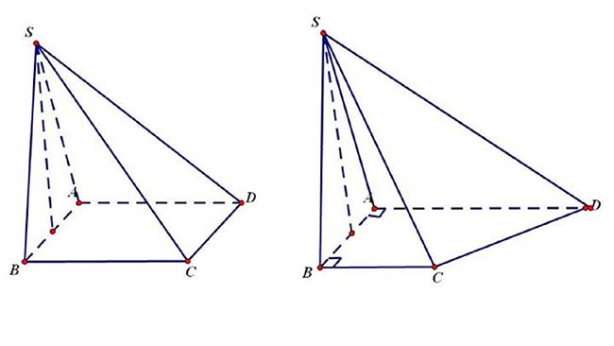
Thứ nhất: Khi bắt đầu vẽ các em cần vẽ mặt phẳng đầu tiên nằm ngang theo dạng hình bình hành (hoặc một nửa hình bình hành) đủ thoáng và rộng.
Thứ 2: Đối với đường thẳng hoặc đoạn thẳng nằm trong mặt phẳng ngang giáo viên hướng dẫn các em nên vẽ nghiêng, chếch qua một bên. Còn những đường thẳng nằm trong mặt phẳng ngang, cắt nhau, nên vẽ cắt nhau về bên phải hoặc về bên trái, hoặc về phía trước hình vẽ; hạn chế điểm cắt đưa về phía sau.

Thứ 3: Hướng dẫn các em không nên bỏ qua một vài lưu ý nhỏ về đường thẳng: Với các đường thẳng song song thì trung điểm của một đoạn thẳng phải vẽ đúng. Nên trong các trường hợp lấy trung điểm thì hướng dẫn các em phải vẽ các đoạn thẳng bằng nhau còn các góc bằng nhau, các góc vuông không nhất thiết phải vẽ đúng. Đặc biệt chú ý những phần đường thẳng bị các mặt phẳng che khuất thì vẽ bằng nét đứt.
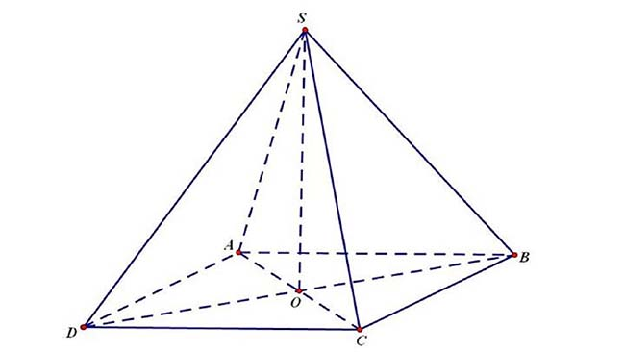
Những dạng hình phẳng cơ bản cũng có những quy tắc vẽ mà các em không được quên, đó là: Hình thang các bạn nên vẽ nghiêng về một bên. Nếu mặt đáy là hình vuông, hình chữ nhật, hình thoi đều vẽ theo dạng hình bình hành.
Ví dụ 2: Vẽ một số hình thường gặp
- Vẽ các loại hình tam giác: Vẽ các hình tam giác thường, tam giác đều, tam giác vuông
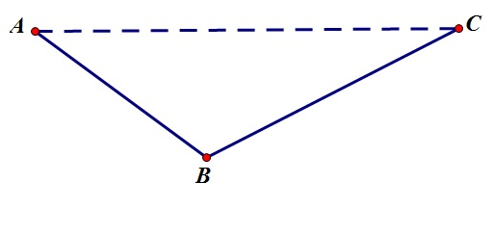
- Vẽ hình bình hành, hình vuông, hình chữ nhật, hình thoi
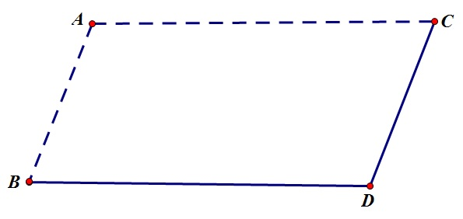
- Vẽ hình thang
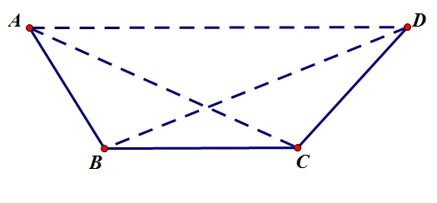
- Vẽ hình thang vuông
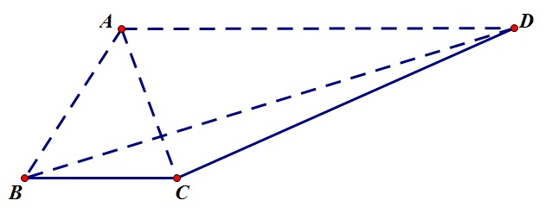

Trong quá trình giảng dạy giáo viên cần hướng dẫn sinh viên cần luyện tập cách nhìn hình để giải nhanh bài tập và liên tưởng được trong thực tế.
+) Hướng dẫn cách nhìn hình là một trong những bước cơ bản đầu tiên để có thể giỏi hình học không gian.
+) Hướng dẫn cách nhìn rõ các mặt phẳng, đường thẳng thì mới có thể áp dụng định lý, hệ quả để suy ra cách giải.
+) Hướng dẫn liên tưởng thực tế: Ở phần này hướng dẫn các em cần chú ý đến sự liên tưởng của mình. Hãy liên tưởng đến ngôi nhà với các góc, bức tường… giống như các góc, các đường thẳng và mặt phẳng trong không gian.
Trong hình học quan trọng là sự hình dung, tưởng tượng. Nếu đã thành thục bước này thì các em đã rất tiến bộ và ở phần học vẽ hình tiếp theo sẽ không hề khó. Khi các em vẽ đúng hình và nắm được nội dung thì các em sẽ vận dụng tốt vào trong các bài toán thực tế.
2.4.3. Hình đa diện và Khối đa diện
Hình đa diện gồm hữu hạn các đa giác phẳng thỏa mãn hai điều kiện sau:
Điều kiện 1: Với hai đa giác bất kỳ chỉ xảy ra một trong các trường hợp sau: Không có điểm chung; Có một đỉnh chung; Có 1 cạnh chung. Có nghĩa là hình có 2 đa giác mà không thuộc 3 trường hợp trên hoặc có nhiều hơn 1 trường hợp trong ba trường hợp trên đều không thỏa mãn.
Điều kiện 2: Mỗi cạnh của một đa giác là cạnh chung của đúng hai đa giác. Nghĩa là có 1 cạnh của đa giác không là cạnh chung của 2 đa giác hoặc là cạnh chung của 3 đa giác trở lên đều vi phạm.
Các hình đa diện thường gặp mà trong nội dung Toán 3 và Toán 4 như: Hình tứ diện, hình chóp, hình lăng trụ, hình chóp cụt, hình hộp, hình lập phương…
Khối đa diện: Mỗi hình đa diện chia không gian thành miền trong và miền ngoài. Hình đa diện và miền trong của nó tạo thành khối đa diện. Hay nói cách khác mỗi hình đa diện có 1 khối đa diện tương tương ứng. Ví dụ khối tứ diện, khối chóp, khối lăng trụ, khối chóp cụt, khối hộp, khối lập phương… là các khối đa diện.
GIẢI PHÁP VÀ TỔ CHỨC THỰC HIỆN 1. Một số giải pháp Để giải được bài hình học không gian tốt thì tôi đã thực hiện một số giải pháp tăng cường kỹ năng giải toán hình học không gian cho học sinh đó là: * Đưa ra các quy tắc, các bước cũng như yêu cầu khi vẽ hình không gian để có được hình vẽ đẹp, dễ quan sát các mối quan hệ có trong hình dễ dàng giải quyết các bài tập. * Tăng cường vấn đáp nhằm giúp học sinh nắm vững các mối quan hệ giữa các đối tượng hình học không gian như quan hệ song song của hai đường thẳng, của hai mặt phẳng, của đường thẳng và mặt phẳng; quan hệ vuông góc của hai 6 đường thẳng, của hai mặt phẳng, của đường thẳng với mặt phẳng … hiểu được các khái niệm khoảng cách trong không gian. * Sử dụng đồ dùng dạy học một cách hợp lý như các mô hình trong không gian, các phần mềm giảng dạy như Cabir, GSPS, Geogebra…. * Dạy học theo các chủ đề, mạch kiến thức mà đã được giáo viên phân chia từ khối lượng kiến thức cơ bản của chương trình nhằm giúp học sinh hiểu sâu các kiến thức mà mình đang có, vận dụng chúng một cách tốt nhất.
* Sử dụng sơ đồ tư duy để ôn tập củng cố các kiến thức cho học sinh.
2.1. Biện pháp 1: Thiết kế những bài toán khám phá tri thức HH dựa trên phƣơng tiện dạy học làm từ những vật liệu đơn giản trong thực tế. 2.1.1. Mục đích của biện pháp: Biện pháp này giúp GV thiết kế được những BT hoặc những tình huống để HS khám phá những tri thức HH dựa trên những phương tiện dạy học làm từ những vật liệu đơn giản có sẵn trong thực tế. 2.1.2. Căn cứ của biện pháp: Căn cứ vào quy luật của hoạt động nhận thức; Căn cứ vào quan niệm “Thế nào là dạy học hiệu quả?”; Căn cứ vào ý nghĩa, tác dụng của phương tiện dạy học, của phương pháp dạy học khám phá trong môn Toán; Căn cứ vào tình hình thực tế của Việt Nam. 2.1.3. Cách thực hiện biện pháp và cách sử dụng các bài toán thiết kế được. Chúng tôi đề xuất quy trình thực hiện biện pháp n như sau: Bước 1(chuẩn bị): GV dựa trên nội dung bài học để thiết kế những bài toán phát hiện khám phá tri thức HH cho HS (thông qua câu hỏi, hoạt 12 động, phiếu học tập...) và thiết kế những phương tiện làm từ những vật liệu đơn giản trong thực tế hỗ trợ HS giải quyết các b i toán đó, dự kiến các câu trả lời và kết quả hoạt động mong đợi. Bước 2(triển khai thực hiện): GV tổ chức v điều hành trên lớp; HS hoạt động khám phá tri thức và ghi lại các kết quả hoạt động. Bước 3 (trao đổi thảo luận chung toàn lớp): GV tổ chức HS trao đổi thảo luận về kết quả giải quyết bài toán chung toàn lớp.

2.4. Một số biện pháp sư phạm nhằm tăng cường liên hệ với thực tiễn trong quá trình dạy học hình học không gian.
Từ những phân tích, đánh giá, hướng dẫn phương pháp cách vẽ hình và phương pháp giải quyết các bài toán và các quan điểm đã đưa ra trên đây. Tôi xin đề xuất một số biện pháp nhằm tăng cường liên hệ với thực tiễn trong quá trình dạy học hình học không gian trong chương trình môn văn hóa dành cho hệ trung cấp nói riêng và trung học phổ thông nói chung.
Biện pháp 1: Khai thác triệt để mọi động cơ từ các tình huống trong thực tiễn
Hướng đích và gợi động cơ là một trong những khâu quan trọng của quá trình dạy học nhằm kích thích hứng thú học tập cho sinh viên, làm cho việc học tập trở nên tự giác, tích cực, chủ động. Gợi động cơ (Gợi động cơ mở đầu, gợi động cơ trung gian, gợi động cơ kết thúc) không phải là việc đặt vấn đề một cách hình thức mà phải giúp biến những mục tiêu sư phạm thành mục tiêu của cá nhân sinh viên nhằm tạo ra động lực bên trong thúc đấy học hoạt động. Việc khai thác các ví dụ thực tế trước khi trình bày kiến thức cũng là thực hiện gợi động cơ mở đầu bằng cách xuất phát từ nội dung thực tế. Rõ ràng cách gợi động cơ này dễ hấp dẫn, lôi cuốn sinh viên, tạo điều kiện để các em thực hiện tốt các hoạt động kiến tạo tri thức trong quá trình học tập về sau. Khi gợi động cơ mở đầu xuất phát từ thực tế, có thể nêu lên:
- Thực tế gần gũi xung quanh sinh viên;
- Thực tế xã hội rộng lớn ( kinh tế; kĩ thuật; quốc phòng)
- Thực tế ở những môn học và khoa học khác.
Và cần chú ý các vấn đề sau:
- Cần đảm bảo tính chân thực
- Không đòi hỏi quá nhiều kiến thức bổ sung
- Con đường từ lúc nêu cho đến lúc giải quyết vấn đề càng ngắn càng tốt.
Ở các lớp dưới, hình thức gợi động cơ mà các giáo viên thường sử dụng như cho điểm, khen chê, thông báo kết quả học tập cho gia đình….. Tuy nhiên, càng lên lớp cao, cùng với sự trưởng thành của sinh viên, với trình độ nhận thức và giác ngộ chính trị ngày càng được nâng cao, thì những cách gợi động cơ xuất phát nội dung hướng vào những nhu cầu nhận thức, nhu cầu của đời sống, trách nhiệm đối với xã hội,… ngày càng trở nên quan trọng. Với gợi động cơ mở đầu và gợi động cơ kết thúc trong nhiều trường hợp hoàn toàn có thể xuất phát từ một tình huống thực tiễn nào đó (từ đời sống hoặc từ nội bộ toán học).
Ví dụ 3: Khi dạy học về bài có thể gợi động cơ mở dầu từ bài toán sau:
“Kim tự tháp Kê - ốp ở Ai Cập được xây dựng vào khoảng 2500 trước Công nguyên. Kim tự tháp này là một khối chóp tứ giác đều có chiều cao 147m, đáy là hình vuông, cạnh đáy dài 230m. Hãy tính thể tích của nó”

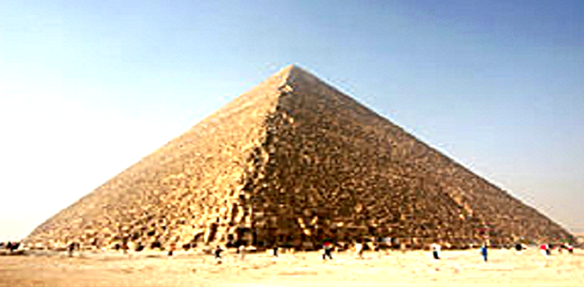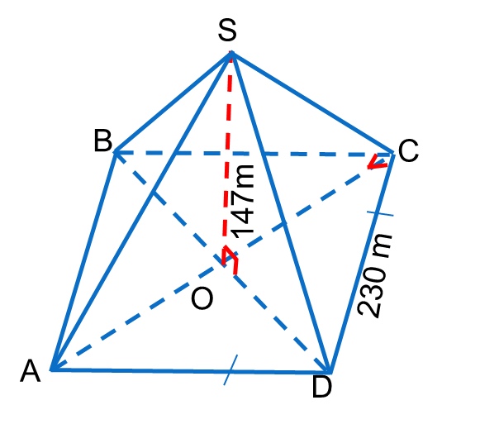
Gợi động cơ:
GV: Kim tự tháp Kê - ốp ở Ai Cập có dạng hình gì?
SV: Có dạng hình chóp
GV: Hãy vẽ hình và nêu công thức tình thể tích của khối chóp?
SV: Công thức tính thể tích của khối chóp
$$V=\frac{1}{3}Bh$$
Giáo viên gợi động cơ và hướng dẫn sinh viên giải quyết bài toán. Đưa bài toán thực tế và vận dụng các kiến thức mà các em đã học để giải quyết vấn đề.
Với h là chiều cao: $h = SO =147m$
Diện tích đáy $B={230}^{2}(m^{2})$
Vậy $V=\frac{1}{3}Bh=\frac{1}{3}{.230}^{2}.147≈2592100 (m^{3})$
Vậy thể tích của Kim tự tháp Kê - Ốp $2592100 (m^{3})$
Biện pháp 2. Tăng cường hoạt động củng cố theo hướng khái thác các bài toán thực tiễn, trong đó chú ý đưa vào các bài toán có nội dung liên quan đến thực tế cuộc sống
Để thực hiện thành công các ứng dụng Toán học vào thực tiễn cuộc sống, lao động, sản xuất thì trước hết sinh viên phải nắm vững các nội dung, kĩ năng và phương pháp toán học nhất định. Do vậy, trong quá trình dạy học giáo viên cần quan tâm đến hoạt động củng cố dưới các hình thức luyện tập, ứng dụng, hệ thống hóa,…nhằm rèn luyện các kĩ năng toán học cần thiết cho sinh viên.
Đối với hoạt động củng cố kiến thức, có thể dùng hình thức liên hệ với thực tiễn mà cụ thể có thể cho sinh viên ứng dụng kiến thức vừa học vào giải quyết một bài toán nào đó. Trong khâu này, giáo viên nên tăng cường đưa vòa giảng dạy cho sinh viên những bài tập mà quá trình giải chúng thực chất là ứng dụng các kiến thức Giải tính để giải quyết các tình huống trong các môn học khác hoặc trong thực tiễn lao động, sản xất, đời sống. Làm như vậy sẽ giúp cho sinh viên có những hình ảnh, những thể hiện thực tế làm “điểm tựa” cho nội dung kiến thức toán học, hình thành những biểu tượng ban đầu đúng về nột dung kiến thức đang học. Hình học không gian có tiềm năng rất lớn để liên hệ với thực tiễn. Nhưng để đảm bảo tính khả thi và hiệu quả thì cần khai thác tốt bài toán có nội dung càng gần gũi với thực tiễn càng tốt cho phù hợp với trình độ nhận thức của các em và ở những chủ đề có nhiều tiềm năng để sinh viên dễ tiếp thu. Đây chính là cơ sở quan trọng cho việc rèn luyện cho sinh viên ý thức và khả năng sẵn sàng ứng dụng Toán học vào thực tiễn. Có những chủ đề, việc vận dụng kiến thức thể hiện ở mức độ cao trong cuộc sống, khó và không thực sự gần gũi với sinh viên, không nên cố khai thác nhiều ở những chủ đề này.
Biện pháp 3: Tổ chức các hoạt động ngoại khóa về toán học theo chủ đề cho trước
Cho ra các tập san Toán học theo định kỳ hoặc thành lập Câu lạc bộ Toán học.
Cùng với hoạt động nội khóa, để nâng cao chất lượng học tập giáo viên cần quan tâm tổ chức các hoạt động ngoại khóa. Trong điều kiện sách giáo khoa và phân phối chương trình như hiện nay, có thể nói đây là biện pháp thích hợp và có tính khả thi cao. Hoạt động ngoại khóa nhằm hỗ trợ nhiều mặt cho dạy học nội khóa, theo các mục đích khác nhau được đạt ra như: gây hứng thú cho quá trình học tập môn Toán; bổ sung, đào sâu và mở rộng các kiến thức nội khóa; góp phần thực hiện tốt nguyên lí giáo dục, gắn liền nhà trường với xã hội; rèn luyện cho sinh viên ý thức và cách thức làm việc tập thể, có người chỉ huy điều khiển, có trao đổi bàn bạc,…Hoạt động ngoại khóa có tác dụng như một “cú hích” ban đầu đồng thời cũng nhờ hoạt động ngoại khóa mà giáo viên có điều kiện phát hiện và bồi dưỡng năng khiếu cho sinh viên.
Thực hiện biện pháp này có thể cho sinh viên thực hiện các đề tài được quy định trong các hoạt động ngoại khóa, thực hành hoặc làm bài tập có nội dung thực hành. Cũng có thể cho sinh viên vận dụng các kiến thức, kỹ năng, phương pháp toán học để nghiên cứu những vấn đề hoặc bài tập của những môn học khác mà trước hết và gần gũi nhất là các môn thuộc khoa học tự nhiên.
-Về nội dung, tổ chức và phương pháp tiễn hành hoạt động ngoại khóa.
+Với chức năng hỗ trợ cho dạy học nội khóa, Vì vậy, nội dung của dỵ học ngoại khóa phải dựa trên dạy học nội khóa, củng cố, mở rộng, đào sâu chương trình này ở mức độ hợp lí. Ngoài ra nội dung ngoại khóa cũng gắn liền với điều kiện trường học, hoàn cảnh địa phương,…Như vậy hoạt động ngoại khóa giúp sinh viên xâm nhập thực tế, làm tăng thêm tình cảm quê hương, đất và góp phần thực hiện “giáo dục nhà trường kết hợp với giáo dục gia đình và giáo dục xã hội”.
+Về tổ chức hoạt động ngoại khóa là hoàn toàn tự nguyện, không ép buộc sinh viên. Tuy nhiên, với mục đích là mở rộng, đào sâu kiến thức, nên những sinh viên chưa hoàn thành nhiệm vụ chính khóa thì không nên để các em tham gia. Thời điểm tiễn hành ngoại khóa cũng cần được lựa chọn: không nên tiễn hành gần ngày diễn ra các kì thi vì sẽ gây tâm lí không thoải mái, nên tiễn hành kết hợp những hoạt động khác nhân dịp kỉ niệm, một ngày lễ,…sẽ gây được tâm lí chờ đón và tạo được ấn tượng cho sinh viên, góp phần vào sự thành công của buổi ngoại khóa.
Về hình thức hoạt động ngoại kháo: Được thực hiện dưới nhiều hình thức khác nhau như nói chuyện ( về lịch sử toán học, tìm hiểu về một số bài toán đang đặt ra trong kinh tế, trong các nhà máy, công trường, xí nghiệp…); tổ chức Câu lạc bộ Toán ( hái hoa Toán học, kể chuyện toán học…); Các tập san Toán học ( giới thiệu lịch sử Toán, các ứng dụng Toán học…). Cho dù hoạt động ngoại kháo được tổ chức theo hình thức nào cũng nên tạo điều kiện để sinh viên tham fia chuẩn bị và cả trong quá trình thwucj hiện ngoại kháo. Như vậy sẽ tạo sự hấp dẫn và sinh viên tập trung hơn làm cho hoạt động ngoại kháo đạt kết quả cao hơn.
Biện pháp 4: Tăng cường khai thác các bài toán cực trị và đặc biệt là các bài toán cực trị có nội dung thực tế.
Với mục đích giúp cho sinh viên nhận thức được vấn đề cực trị có liên quan đến những vấn đề quan trọng bậc nhất trong đời sông, kinh tế, xã hội: Vấn đề ưu hóa. Tối ưu hóa các hoạt động vừa là nguyện vọng, vừa là tiêu chuẩn đạo đức của mỗi người lao động chân chính, song đồng thời cũng là một hệ thống tri thức mà người lao động cần được trang bị ở mức độ thích hợp và có thể được nhằm vươn tới cực trị trong kết quả, nhằm thích ứng kịp thời với tốc độ tiễn bộ như vũ báo của khoa học, kỹ thuật và sản xuất hiện đại. Vì vậy, trong dạy học nói chung và dạy học Toán nói riêng, cần phải hướng dẫn và rèn luyện cho sinh viên thói quen và ý chí tối ưu trong suy nghĩ cũng như trong việc làm. Nói cách khác, làm cho sinh viên có ý thức luôn tự tìm cách thức để đạt tới “cực trị” trong học tập, lao động, sản xuất và đời sống. chẳng hạn tìm cách để tiết kiệm nguyên vật liệu nhất, giá thành thấp nhất, chất lượng sản phấm tốt nhất ,…Trên cơ sở những cuộc tập dượt ở nhà trường mà một phần chủ yếu là những bài toán có nội dung thực tiễn đặc biệt là vận dụng vào các ngành Cơ khí, Xây dựng, kinh tế….
Các bài toán hình học không gian liên quan thực tiễn sẽ nhằm mục đích giúp cho chúng ta tìm cách tối ưu nhất, biết thay thế một chương trình hành động bằng một chương trình hành động tương đương nhưng ít vất vả, ít tốn kém và luôn mong muốn tìm giải pháp hay hơn. Ý thức và thói quen tối ưu hóa là một thành tố năng lực vận dụng Toán học vào thực tiễn. Nó cũng là một yếu tố của văn hóa Toán học. Yếu tố tối ưu hóa gắn liền với các dạng tư duy như tư duy quản lí, tư duy kinh tế. Ý thức và thói quen tối ưu hóa trở thành một phẩm chất không thể thiếu được của người lao động chân chính trong thời đại công nghiệp và hậu công nghiệp: “Làm gì cũng phải tìm cách đạt được năng suất cao nhất, tiết kiệm được nguyên liệu mà hiệu quả tối đa”.
Việc giải một bài toán cực trị có nội dung thực tế cũng giống như các bài toán thực tế khác. Nghĩa là cũng được tiễn hành qua các bước:
Bước 1: Chuyển bài toán thực tế về bài toán cơ bản trong toán học (Toán học hóa các tình huống thực tế);
Bước 2: Giải bài toán này bằng công cụ toán học;
Bước 3: Từ kết quả của bài toán cơ bản trong toán học chuyển sang kết quả bài toán cực trị có nội dung thực tế ban đầu.
Ví dụ 5: Người ta muốn thiết kế một bể cá bằng kính không có nắp với thể tích 72dm³ và chiều cao là 3dm. Một vách ngắn (cung mặt kính) ở giữa, chia bể cá thành hai ngăn, với các kích thước a,b (đơn vị dm) như hình vẽ. Tính a,b để bể cá tốn ít nguyên liệu nhất (tính cả tấm kính ở giữa), coi bề dày các tấm kính như nhau và không ảnh hưởng đến thể tích của bể.

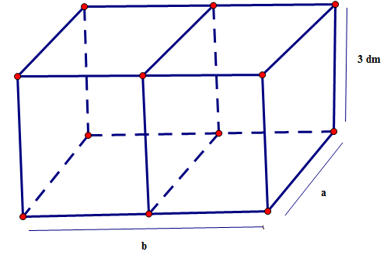
Thể tích của bể là : $V=Bh=3ab=72⟹b=24$
Diện tích của bể cá là
$S=9a+6b+ab=24+9a+6b≥24+2\sqrt{9a.6b}=24+2\sqrt{54ab}=96$
Dấu bằng xảy ra khi và chỉ khi
$$\left\{\begin{aligned}ab=24 \\ 9a=6b\end{aligned}\right.⟺a=4b=6$$
Vậy với $a=4b=6$ để bể cá tốn ít nguyên liệu nhất
Ví dụ 6: Một hộp không nắp được làm từ một mảnh các tông theo hình vẽ. Hộp có đáy là một hình vuông cạnh x (cm), chiều cao h (cm) và thể tích 500 cm³. Tính độ dài cạnh hình vuông x sao cho chiếc hộp làm ra tốn ít bìa các tông nhất.

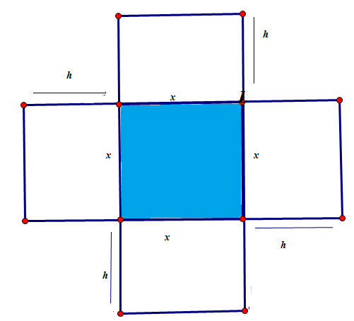

Theo giả thiết ta có thể tích chiếc hộp là
$$V=Bh=x^{2}h=500$$
Diện tích các mảnh cát tông là $f\left(x\right)=x^{2}+4hx=x^{2}+4.\frac{x^{2}h}{x}=x^{2}+\frac{2000}{x}$
Xét hàm số $f\left(x\right)=x^{2}+\frac{2000}{x}⟹f^{'}(x)=2x-\frac{2000}{x^{2}}$
$$⟹f^{'}\left(x\right)=0⟺2x-\frac{2000}{x^{2}}=0⟺2x^{3}=2000⟺x=10$$
Khi đó ta có hàm số $f(x)$ đạt giá trị nhỏ nhất khia và chỉ khi $x=10 cm$
Vậy độ dài cạnh hình vuông $x=10 cm$ thì chiếc hộp làm ra tốn ít bìa các tông nhất.
Ví dụ 7: Một tấm kẽm hình vuông ABCD có cạnh bằng 30 cm. Người ta gập tấm kẽm theo hai cạnh EF và GH cho đến khi AD và BC trùng nhau như hình vẽ bên để được một hình lăng trụ khuyết hai đáy. Giá trị của x để thể tích khối lăng trụ lớn nhất là:
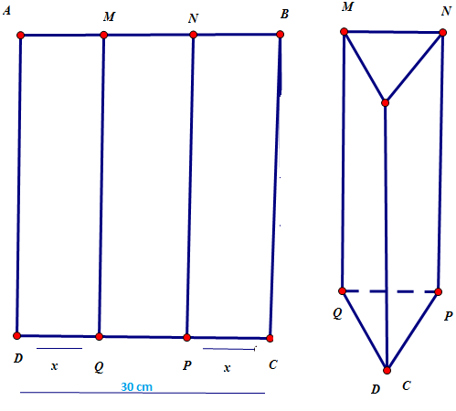

Thể tích khối lăng trụ được tạo thành là
$V=Bh$V=SFDH.AD.
Thể tích đạt giá trị lớn nhất khi S_{NAD} lớn nhất.
Theo hệ thức Hê-rông ta có: SNAD=√p(p−a)(p−b)(p−c)=√15.(15−x)2.[15−(30−2x)]
Suy ra S=√15(15−x)2(2x−15).
Áp dụng bất đẳng thức abc≤(a+b+c3)3
ta có:
(15−x)(15−x)(2x−15)≤(15−x+15−x+2x−153)3=125.
Dấu bằng xảy ra ⇔15−x=2x−15⇔x=10 cm.
Ví dụ 8: Cho một tấm nhôm hình vuông cạnh l (m) như hình vẽ dưới đây. Người ta cắt phần tô đậm của tấm nhôm rồi gập thành một hình chóp tứ giác đều có cạnh đáy bằng x (m). Tìm giá trị của x để khối chóp nhận được có thể tích lớn nhất.
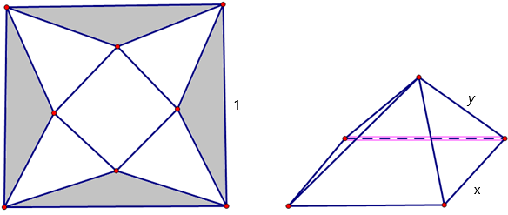
Đặt cạnh bên là y và cạnh đáy của chóp đều là x
Ta có: Độ dài đường cao của mặt bên là: $a=\sqrt{y^{2}-{\left(\frac{x}{2}\right)}^{2}}$
Khi đó theo hình trên ta được: $2a+x=\sqrt{2}$ ( Bằng độ dài đường chéo của hình vuông)
$⟺2\sqrt{y^{2}-{\left(\frac{x}{2}\right)}^{2}}+x=\sqrt{2}$
$$⟺2\sqrt{\frac{4y^{2}-x^{2}}{4}}+x=\sqrt{2}$$
$$⟺\sqrt{4y^{2}-x^{2}}=-x+\sqrt{2}$$
$$⟺4y^{2}-x^{2}=x^{2}-2x\sqrt{2}+2$$
$$⟺4y^{2}={2x}^{2}-2x\sqrt{2}+2$$
$$⟺2y^{2}=x^{2}-x\sqrt{2}+1$$
Mặt khác ta có thể tích của khối chóp
$$V=\frac{1}{3}Bh=\frac{1}{3}x^{2}.\sqrt{a^{2}-{\left(\frac{\sqrt{2}}{2}\right)}^{2}}$$
$$=\frac{1}{3}x^{2}\sqrt{{\left(\sqrt{y^{2}-{\left(\frac{x}{2}\right)}^{2}}\right)}^{2}-\frac{1}{2}}=\frac{1}{3}x^{2}\sqrt{y^{2}-{\left(\frac{x}{2}\right)}^{2}-\frac{1}{2}}$$
$$=\frac{1}{3}x^{2}\sqrt{\frac{x^{2}-x\sqrt{2}+1}{2}-\frac{x^{2}}{4}-\frac{1}{2}}$$
$$=\frac{1}{3}x^{2}\sqrt{\frac{{2x}^{2}-2x\sqrt{2}+2-x^{2}-12}{4}}$$
$$=\frac{1}{6}x^{2}\sqrt{x^{2}-2x\sqrt{2}-10}$$
Xét hàm số $f\left(x\right)= x^{2}-2x\sqrt{2}-10$
Hàm số đạt giá trị lớn nhất khi $x=\sqrt{2}-2\sqrt{3}$
Từ đó suy ra V_{max} đạt được khi $x=\sqrt{2}-2\sqrt{3}$
Ví dụ 9: Một người xây nhà xưởng hình hộp chữ nhật có diện tích mặt sàn là 1152 m² và chiều cao cố định. Người đó xây các bức tường xung quanh và bên trong để ngăn nhà xưởng thành ba phòng hình chữ nhật có kích thước như nhau (không kể trần nhà). Vậy cần phải xây các phòng theo kích thước nào để tiết kiệm chi phí nhất (bỏ qua độ dày của các bức tường).
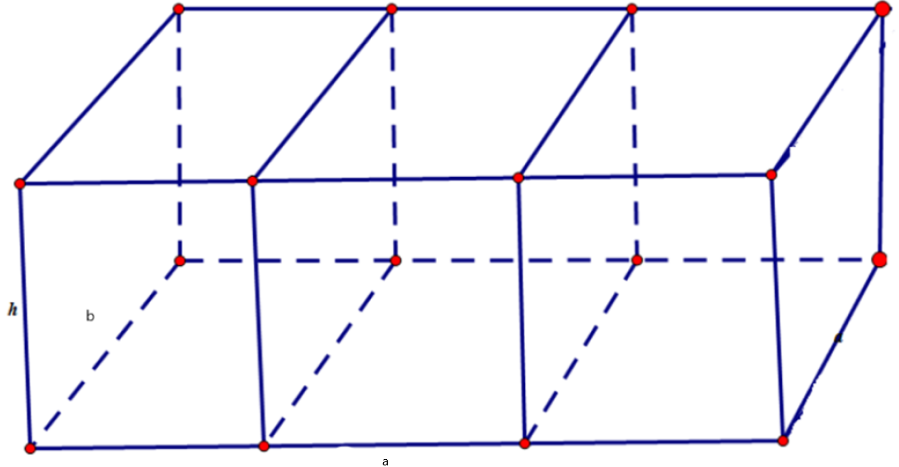

Gọi h là chiều cao cố định của nhà xưởng.
a, b lần lượt là chiều dài, chiều rộng của mặt sàn.
Xét một phòng sau khi bị ngăn bởi tường, khi đó phòng là một hình hộp chữ nhật có “chiều cao h, kích thước hai cạnh đáy là$\frac{a}{3};b$
Diện tích xây xưởng là $S=6.\frac{a}{3}.b+6.\frac{a}{3}.h+4b.h$
$$=2ab+2ah+4bh$$
$$=2ab+2h(a+2b)$$
Mà$ab=1152⇔b=1152a$
nên suy ra
$$a+2b=a+2304a≥2\sqrt{a.2304a}=96$$
Dấu bằng xảy ra khi và chỉ khi $a=2304a⇔a=48.$
Do đó $S_{min}=192h+2304$.
Vậy cần xây các phòng theo kích thước $\frac{a}{3}.b=16×24 m$ thì chi phí sẽ thấp nhất.
Bài tập tương tự
Bài tập 1: Một tấm kẽm hình vuông ABCD có cạnh bằng 30 cm. Người ta gập tấm kẽm theo hai cạnh EF và GH cho đến khi AD và BC trùng nhau như hình vẽ bên để được một hình lăng trụ khuyết hai đáy. Giá trị của x để thể tích khối lăng trụ lớn nhất là:
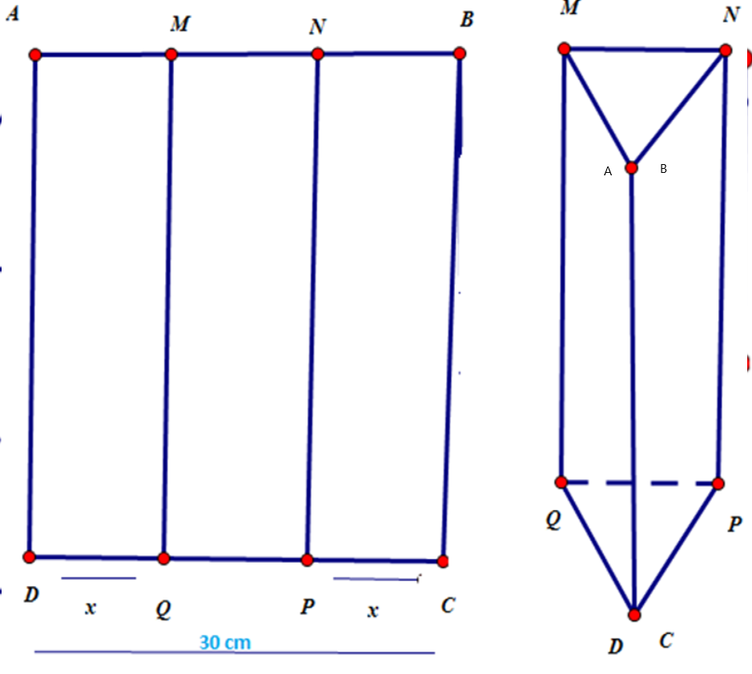
Bài tập 2: Cho một tấm nhôm hình vuông cạnh l (m) như hình vẽ dưới đây. Người ta cắt phần tô đậm của tấm nhôm rồi gập thành một hình chóp tứ giác đều có cạnh đáy bằng x (m). Tìm giá trị của x để khối chóp nhận được có thể tích lớn nhất.
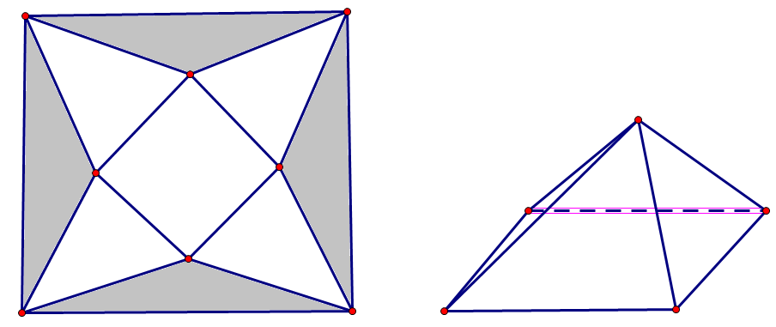

Bài tập 12: Cắt ba góc của một tam giác đều cạnh a các đoạn bằng x,(0<x<a2
phần còn lại là một tam giác đều bên ngoài là các hình chữ nhật, rồi gấp các hình chữ nhật lại tạo thành khối lăng trụ tam giác đều như hình vẽ. Tìm độ dài x để thể tích khối lăng trụ lớn nhất.
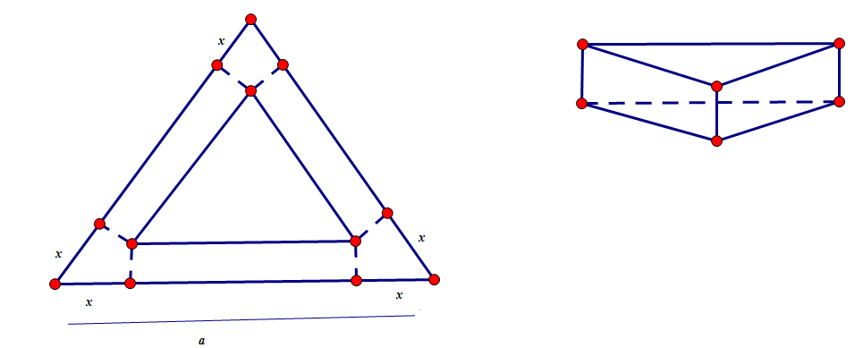
Như vậy, thông qua kinh nghiệm giảng dạy “Tăng cường liên hệ thực tiễn trong quá trình dạy học môn Toán thông qua chủ đề hình học không gian cho sinh viên hệ trung cấp chuyên nghiệp” với khả năng ứng dụng cụ thể, thiết thực trong thực tiễn dạy học tại trường cũng như tại các trường THPT. Sáng kiến kinh nghiệm xây dựng các biện pháp và hướng dẫn sinh viên kĩ năng vận dụng hình học không gia trong thực tiễn cho các em. Nhằm đáp ứng được yêu cầu đổi mới của chương trình. Mục đích cuối cùng là đề xuất một số biện pháp nhằm hướng dẫn sinh viên hệ trung cấp chuyên nghiệp giải toán hình học không gian được và vận dụng được vào trong các môn học khác cũng như trong thực tiễn, thực chất từ đó góp phần tự bồi dưỡng chuyên môn cho giáo viên, giúp sinh viên tích cực, chủ động, hứng thú và say mê phần hình học không gian nói riêng và hình học nói chung.
Những phương pháp nêu trên sẽ giúp học sinh viên giải quyết được một số bài toán liên quan. Tuy nhiên sinh viên không được áp dụng một cách lập khuôn máy móc mà đòi hỏi sinh viên cần có kĩ năng vẽ hình mới có thể giải quyết được bài toán. Hạn chế này là một tồn tại hiển nhiên của hình học không gian.

2.6. Kết luận
Sáng kiến kinh nghiệm sử dụng những kiến thức khoa học cơ bản. Góp phần làm rõ tiềm năng liên hệ với thực tiễn trong quá trình dạy học hình học không gian; đưa ra một số biện pháp về vấn đề liên hệ thực tiễn trong quá trình dạy học . Đặc biệt là đề xuất một số biện pháp sư phạm nhằm làm rõ hơn tính khả thi của phương hướng dạy học này. Liên hệ thực tiễn trong quá trình dạy học hình học không gian nhằm rèn luyện cho sinh viên năng lực vận dụng kiến thwucs Toán học vào giải quyết một số bài toán trong thực tiễn góp phần quan trọng vào việc hoàn thành nhiệm vụ giáo dục toàn diện trong giao đoạn hiện nay nói chung và phát triển trường cao Đẳng Lý Tự Trọng nói riêng. Nội dung hình học không gian được vận dụng trong chương trình Toán 3; Toán 4; Toán 5 chủ yếu áp dụng bắt đầu từ khóa 17T4 và nội dung thi tốt nghiệp bậc trưng học phổ thông và vào kỳ thi kết thúc học phần chương trình văn hóa bậc trung cấp chuyên nghiệp nói riêng. Trong quá trình giảng dạy vận dụng một số biện pháp tích cực nhằm Tăng cường liên hệ thực tiễn trong quá trình dạy học môn Toán thông qua chủ đề hình học không gian cho sinh viên hệ trung cấp chuyên nghiệp
Kết quả thu được sau khi tôi giảng dạy các lớp khóa 17T4 trong học kì 1 năm học 2016-2017, và các lớp ôn thi tốt nghiệp môn toán năm học 2018-2019; lớp ôn thi tốt nghiệp môn toán khóa 18T4 đợt thi tháng 8 năm học 2019-2020 đã cho thấy những tác dụng tích cực đối với người học. Sinh viên dễ dàng tiếp thu và làm tốt các bài tập nguyên hàm, tích phân; biết vận dụng vào trong thực tiễn và tránh được một số sai lầm trong quá trình giải bài toán liên quan đến nguyên hàm, tích phân bằng các biện pháp tích cực ứng dụng tư duy thuật giải tôi thấy các em sinh viên có thái độ tích cực hơn đối với chủ đề nguyên hàm, tích phân nói riêng và môn toán nói chung.
3. Kết quả áp dụng Sáng kiến:
Sau khi áp dụng đổi mới phương pháp giảng dạy nêu trên đã mang lại hiệu quả như sau:
- Áp dụng thử lần đầu tại các lớp do bản thân phụ trách giảng dạy thuộc khóa 16TCN, từ tuần 7 đến tuần 12 của học kì 2 năm học 2016-2017. Kết quả sau khi áp dụng, tỷ lệ sinh viên thuộc các lớp này trong bài kiểm tra thường xuyên đạt điểm kiểm tra trên trung bình là 80%.
- Áp dụng chính thức tại các lớp do bản thân phụ trách giảng dạy ôn thi tốt nghiệp thuộc khóa18T2 năm học 2019-2020 Kết quả sau khi áp dụng, tỷ lệ sinh viên ở các lớp tôi ôn thi tốt nghiệp đạt kết quả trên trung bình chiếm tỷ lệ trên là 90%, tăng 10% so với khi áp dụng thử lần đầu.
4. Mức độ lợi ích xã hội mang lại trong năm áp dụng:
Tăng cường liên hệ thực tiễn trong quá trình dạy học môn Toán thông qua chủ đề hình học không gian cho sinh viên hệ trung cấp chuyên nghiệp cùng với việc áp dụng đổi mới phương pháp giảng dạy học của sinh viên theo tiễn trình đã đề xuất. Qua kiểm nghiệm thực sự đã đem lại hiệu quả trong việc nâng cao kiến thức và phát triển tư duy, sáng tạo cho sinh viên. Nội dung sáng kiến phù hợp với xu thế dạy học, đảm bảo đánh giá kết quả học tập của sinh viên bậc trung cấp chuyên nghiệp.
Qua quá trình kiểm nghiệm và kết quả thực hiện tôi thấy có thể đưa các biện pháp tích cực đó là Tăng cường liên hệ thực tiễn trong quá trình dạy học môn Toán thông qua chủ đề hình học không gian cho sinh viên hệ trung cấp chuyên nghiệp giảng dạy ở trường Cao đẳng Lý Tự Trọng hiện nay nhằm góp phần phát triển được tư duy, sáng tạo cho sinh viên bậc Trung cấp chuyên nghiệp và góp phần đổi mới phương pháp dạy học và nâng cao chất lượng dạy học ở trường Cao đẳng Lí Tự Trọng.
5. Đơn vị áp dụng sáng kiến:
Sáng kiến kinh nghiệm được áp dụng cho việc dạy học cho sinh viên trình độ bậc trung cấp chuyên nghiệp tại trường Cao đẳng Lý Tự Trọng thành phố Hồ Chí Minh.
6. Đánh giá phạm vi ảnh hưởng của Sáng kiến:
Chỉ có hiệu quả trong phạm vi Đơn vị áp dụng.
Đã được chuyển giao, nhân rộng việc áp dụng ra phạm vi sở, ngành theo chứng cứ đính kèm.
Đã phục vụ rộng rãi người dân trên địa bàn Thành phố, hoặc đã được chuyển giao, nhân rộng việc áp dụng trên địa bàn Thành phố theo chứng cứ đính kèm.
Đã phục vụ rộng rãi người dân tại Việt Nam, hoặc đã được chuyển giao, nhân rộng việc áp dụng tại nhiều tỉnh, thành theo chứng cứ đính kèm.

Bộ phận/Đơn vị áp dụng | TP. Hồ Chí Minh, ngày 20 tháng 01 năm 2021  Người viết sáng kiến  Nguyễn Thị Thủy

